Maschinen-Software deutlich schneller entwickeln
K 2016: B&R zeigt mapp Technology für die Kunststoff-Industrie
Wie die Entwicklung von Spritzgieß-, Extruder- oder Blasformanwendungen vereinfacht werden kann, zeigt B&R vom 19. bis 26. Oktober auf der K 2016 in Halle 12 auf Stand B16. Zudem lässt sich die Entwicklungszeit mit modularen Softwarebausteinen um durchschnittlich 67% reduzieren.
3x schneller entwickeln
Für wiederkehrende Aufgaben bietet B&R modulare Softwarebausteine, die mit wenigen Mausklicks parametriert sind. Diese mapp-Funktionen erleichtern die Programmierung jeglicher Maschinensoftware. „Mit speziellen mapp-Komponenten für Kunststoffmaschinen wird das Einsparpotential im Software-Engineering nun noch größer“, sagt Patrick Bruder, Branchenspezialist für die Kunststoffindustrie bei B&R.
EUROMAP – ein Schritt zur digitalen Fabrik
Industrie 4.0 verlangt nach einer Vernetzung von Maschinen und Anlagenteilen, die sich nur mit einer durchgängigen Kommunikation umsetzen lässt. Mit den neuen auf OPC UA basierten EUROMAP-Empfehlungen – wie EUROMAP 77 – wird diese Forderung nach standardisierten Schnittstellen erfüllt. Hierfür stellt B&R neue mapp-Komponenten auf der K 2016 vor. „Der Kunde muss nur noch parametrieren und schon hat er eine voll funktionsfähige EUROMAP-Schnittstelle“, sagt Bruder.

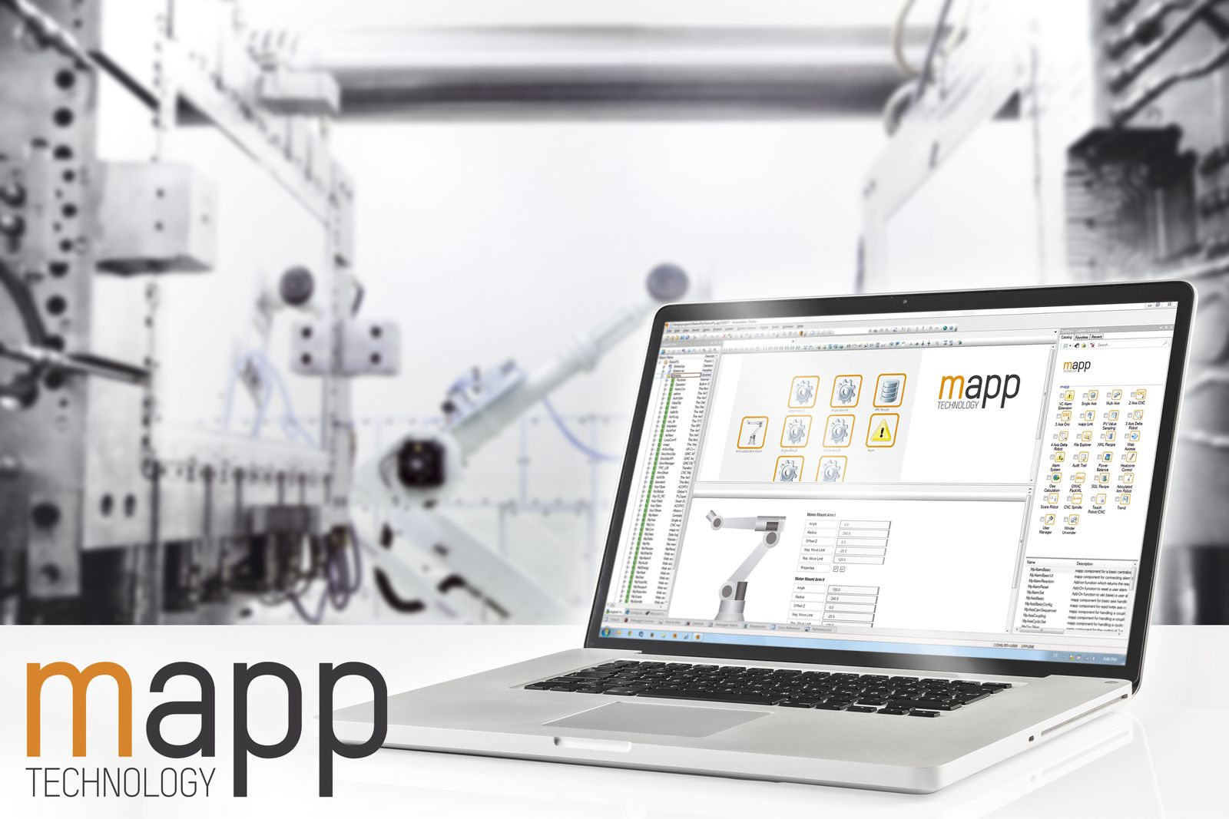
Mit speziellen mapp-Komponenten für Kunststoffmaschinen wird das Einsparpotenzial im Software-Engineering noch größer.

Über B&R
B&R, eine Division des ABB-Konzerns, ist ein weltweit führendes Unternehmen der industriellen Automatisierung mit Hauptsitz in Österreich. Als Branchenführer kombiniert B&R modernste Technologien mit fortschrittlichem Engineering. B&R bietet Kunden aus den unterschiedlichsten Branchen perfekte Gesamtlösungen in den Bereichen Maschinen- und Fabrikautomatisierung, Antriebs- und Steuerungstechnik, Visualisierung und integrierte Sicherheitstechnik. Lösungen für die Kommunikation im Industrial IoT - allen voran OPC UA, POWERLINK und der offene Standard openSAFETY - runden das Leistungsportfolio von B&R ab. Die Software-Entwicklungsumgebung Automation Studio ist wegweisend für zukunftsorientiertes Engineering. Mit innovativen Lösungen setzt B&R neue Standards in der Automatisierungswelt, hilft Prozesse zu vereinfachen und übertrifft Kundenerwartungen.
Weitere Informationen finden Sie unter www.br-automation.com

